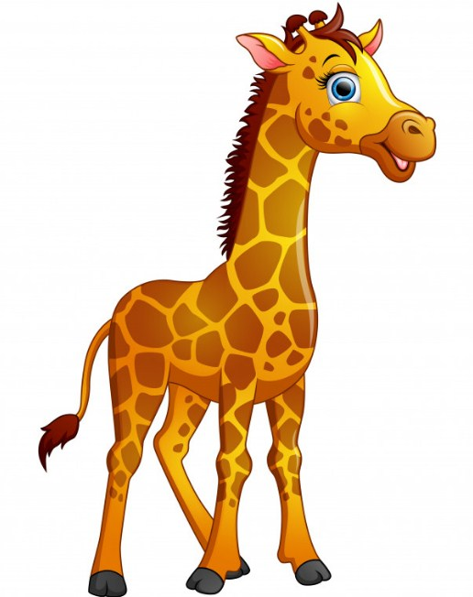
Сказки на ночь – это тихие, увлекательные, волшебные истории, без шумных диалогов, бурных действий. Цель сказки, рассказанной на ночь – создать уютную обстановку, приготовиться ко сну. Сладкий сон необходим каждому. Сон – это таинство, он требует к себе особого отношения.
В стародавние времена жил-был жираф. Он был самым обыкновенным, с небольшой симпатичной шеей. И ничем не выделялся среди других обитателей саванны. Просто жил и работал жирафом.
Но была у него одна черта – он был любопытным. Если где-то происходило интересное событие, жираф бежал туда и изо всех сил вытягивал шею, пытаясь рассмотреть, что же произошло.
До всего ему было дело: в каком весе родился слонёнок, кто позавчера выпал из гнезда, сколько полосок у зебры, как на павлиньем языке звучит слово «дружба».
В театре жираф всегда сидел на последнем ряду и тоже тщательно вытягивал шею, чтобы ничего не пропустить в спектакле.
И вот однажды, возвращаясь из театра, жираф засмотрелся на звёзды. Они весело подмигивали ему. Звёзд было много — налево, направо, и жираф тянул свою шею то туда, то сюда. А когда одна большая звезда радостно посмотрела на него, то он, желая поприветствовать её, так вытянул шею, что когда выпрямился, то понял, что шея останется длинной у него навсегда.
Когда жители саванны увидели, что шея у жирафа стала слишком длинной, то они подумали, что он расстроится. Ни капельки! Жираф был очень доволен своей шеей. Теперь ему днем было всё хорошо видно, а ночью жираф спал, и о своей длинной шее не думал.
Спи и ты, дружок, завтра тебя ждёт чудесный день. Ты обязательно узнаешь что-то новое, и поделишься этим с мамой и папой, со своими друзьями.
А про жирафа я хочу сказать тебе, что вопреки известному мнению о том, что жирафы спят стоя, специалисты-зоологи утверждают, что они спят лёжа. Раньше считалось, что из-за своей длинной шеи жирафу с земли не встать. Теперь установлено, что это не так. А вот спит жираф мало, меньше чем человек.
Спокойной ночи, дружок!

